北京科技大学 2014--2015学年 第 1 学期
数据结构与算法分析 试题答案
一、（28分）选择题
1.A 2.D 3.D 4.C 5.C 6.D 7.C 8.A 9.B 10.C 11.A 12.A 13.C 14.B

二、（16分）填空题
1. BDCA
2. n+1-i；n-i
3. 0
4.冒泡
5. 2n; n-1; n+1
三、（10分）判断题
1．错； 2．对； 3．对； 4．对； 5．对；6．错； 7．对； 8．；对 9. 错；10. 对

四、（44分）算法设计及问答题
1、（6分）设一组初始记录关键字序列为(45，80，48，40，22，78)，则分别给出第4趟简单选择排序和第4趟直接插入排序后的结果。直接写答案，不需要过程。

(22,40,45,48,80,78) (3分)
(22,40,45,48,80,78) (3分)

2、（6分）设指针变量p指向双向链表中结点A，指针变量q指向被插入结点B，要求给出在结点A的后面插入结点B的操作序列（设双向链表中结点的两个指针域分别为llink和rlink）。
- 答案: q->llink=p;
q->rlink=p->rlink;
p->rlink->llink=q;
p->rlink=q;

- （10分）下图所示的森林：
(1) 求树（a）的先根序列和后根序列；
(2) 求森林先序序列和中序序列；
（3）将此森林转换为相应的二叉树；
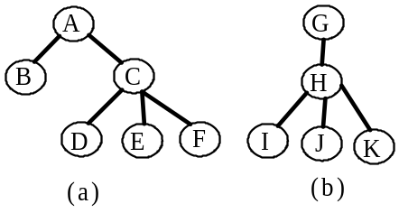
答案: (1) ABCDEF; BDEFCA；
(2) ABCDEFGHIJK; BDEFCAIJKHG
(3)森林转换为相应的二叉树；

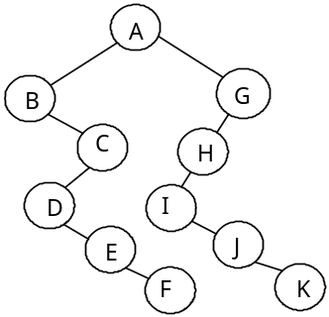

4、（6分） 阅读下面程序段, 回答问题:
LinkList mynote(LinkList L)
{//L是不带头结点的单链表的头指针
if(L&&L->next){
q=L；L=L－>next；p=L；
S1： while(p－>next) p=p－>next；
S2： p－>next=q；q－>next=NULL；
}
return L；
}
请回答下列问题：
（1）说明语句S1的功能；
（2）说明语句组S2的功能；
（3）设链表表示的线性表为（a₁,a₂, …,a_{n}）,写出算法执行后的返回值所表示的线性表。

答: （1）查询链表的尾结点
（2）将第一个结点链接到链表的尾部，作为新的尾结点
（3）返回的线性表为（a₂,a₃,…,a_{n},a₁）

5、（14分）什么叫完全二叉树？给出一个完全二叉树的例子. 用程序实现求
求二叉树深度的算法。
答案: 定义见书上.程序如下:
#include <stdio.h>
#include <stdlib.h>
typedef struct node
{
char data;
struct node *left,*right;
}Node,*PNode;
PNode createBtree(PNode root)//创建二叉树，控制台下输入，基于先序遍历输入
{
char data;
scanf("%c",&data);
if (data==' ')
{
root=NULL;
return root;
}
root = (PNode)malloc(sizeof(Node));
root->data = data;
root->left = createBtree(root->left);
root->right = createBtree(root->right);
return root;
}
int depth(PNode root)//这就是你要的函数。
{
int ld,rd;
if (root==NULL)
{
return 0;
}
ld = 1+depth(root->left);
rd = 1+depth(root->right);
return ld>rd?ld:rd;
}
int main()
{
PNode root=NULL;
root = createBtree(root);
printf("%d",depth(root));
return 0;
}

